Консультация для родителей дошкольников «Девочки и мальчики – мы такие разные!»
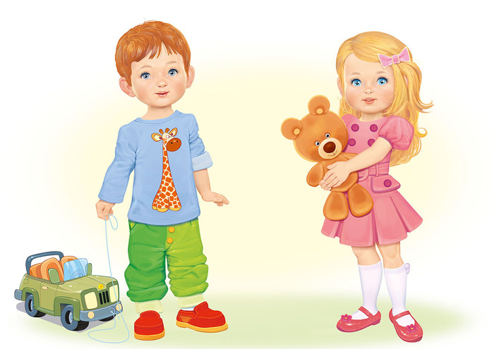
Какими будут наши мальчишки и девчонки, когда вырастут? Какие личностные качества у них будут сформированы, какие способности, и задатки в них будут развиты, зависит от нас с вами, взрослых, окружающих детей.
В дошкольном возрасте закладывается фундаментальная основа личности. Упустить это время – значит облечь будущее своего ребёнка на неопределённые ценностные ориентиры. Мы не имеем права это допустить!
Некомпетентность взрослых в вопросах полоролевого воспитания может нести в себе ошибки в воспитании мальчиков и девочек. Нам необходимо понимать, что уже к 3-4 годам ребёнок усваивает свою полоролевую принадлежность. Он уже знает, кто он, но не совсем чётко понимает, какое содержание закладывается в это понятие. Понимание приходит к ребёнку под воздействием взрослых. Мы, взрослые, чаще прощаем мальчикам проявление агрессии, а девочкам – проявление слабости.
Половая роль обуславливает выбор игр, игрушек, манеры поведения и интересы ребёнка. В полной семье идентификация проходит с ориентацией на родителя того же пола, что и ребёнок. В неполной семье отсутствие отца может влиять на характер развития мальчика, особенно, если в круг общения не входит никто их мужчин: дяди, дедушки, старшие братья. Типичное поведение представителей своего пола ребёнок усваивает, наблюдая за поведением взрослых. Особенно это касается отношений внутри семьи. Мальчики берут за основу модель поведения папы, девочки – мамы. Ребёнок подражает всему, что видит, как хорошему, так и плохому, перенося это в свои игры.
В игре проявляют психологические особенности детей как представителей того или иного пола. Девочки легче приспосабливаются к создавшейся ситуации, игры мальчиков более подвижные и шумные. Интересы мальчиков сосредоточены на технике и спортивных играх, в которых они могут проявить свои лидерские качества, интересы девочек сосредоточены на межличностных отношениях.
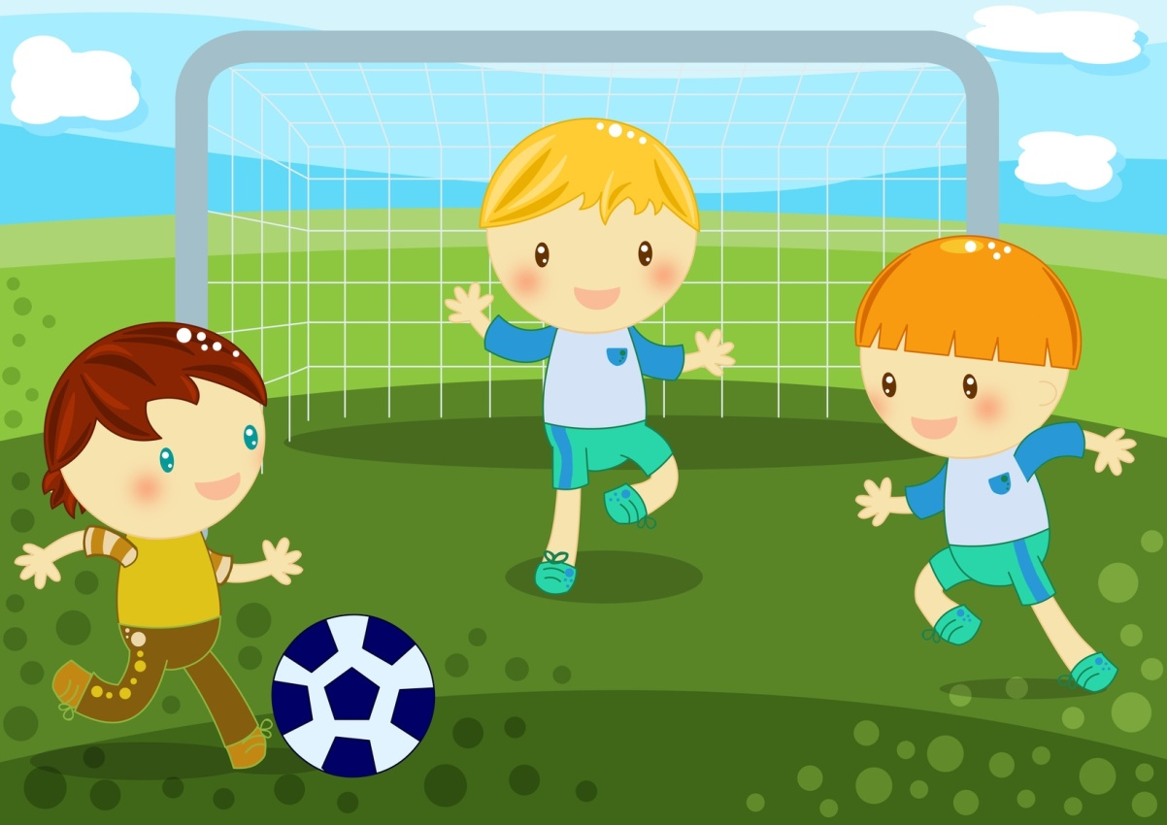
Воспитываем своих детей будущими мужчинами и женщинами мы своим примером. Как мы заботимся друг о друге, как относимся друг к другу, как общаемся со своими родителями, бабушками и дедушками наших детей, какие обязанности по дому выполняем, всё становится примером и образцом поведения для наших детей. Модель поведения закладывается ещё в дошкольном возрасте, поэтому можно приучать мальчиков и девочек к выполнению определённых правил, соответствующие полу ребёнка.
Правила для мальчиков:
- Мальчики должны быть внимательными и предупредительными по отношению к противоположному полу;
- Можно подать пальто или куртку;
- Пропустить впереди себя в дверях;
- Уступить место, стул;
- Помочь перейти скользкое место;
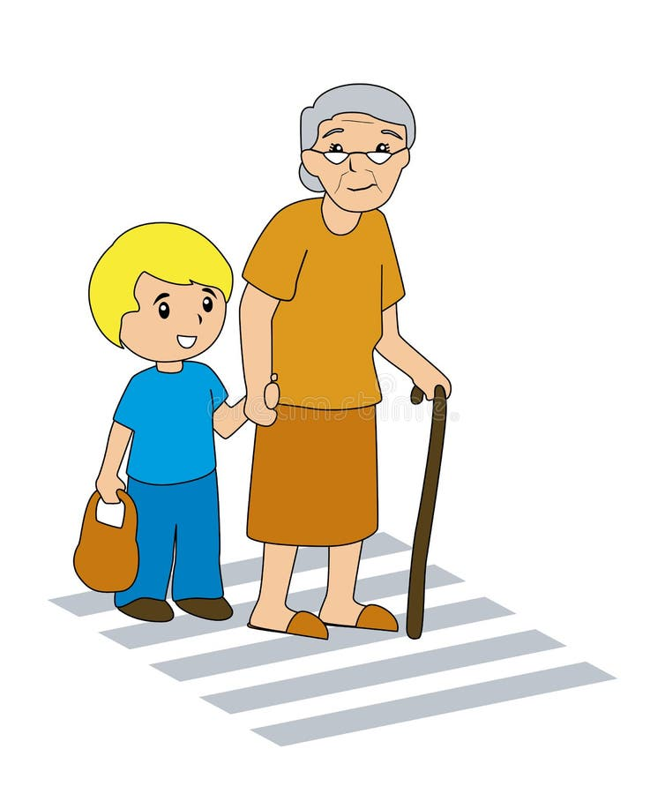
- Защищать, если обижают;
- Помочь собрать игрушки;
- Донести тяжёлые вещи.
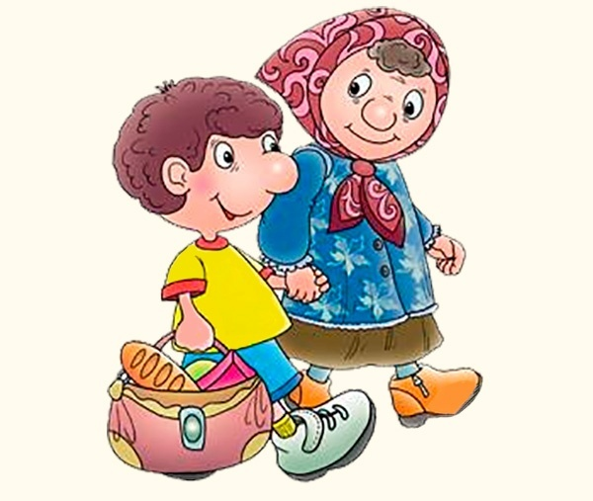
Правила для девочек:
- Уметь принимать помощь и внимание мальчиков;
- Благодарить или вежливо отказаться;
- Помогать мальчикам убирать игрушки;
- Убирать в комнате, вытирать пыль;
- Следить за внешним видом и одеждой.
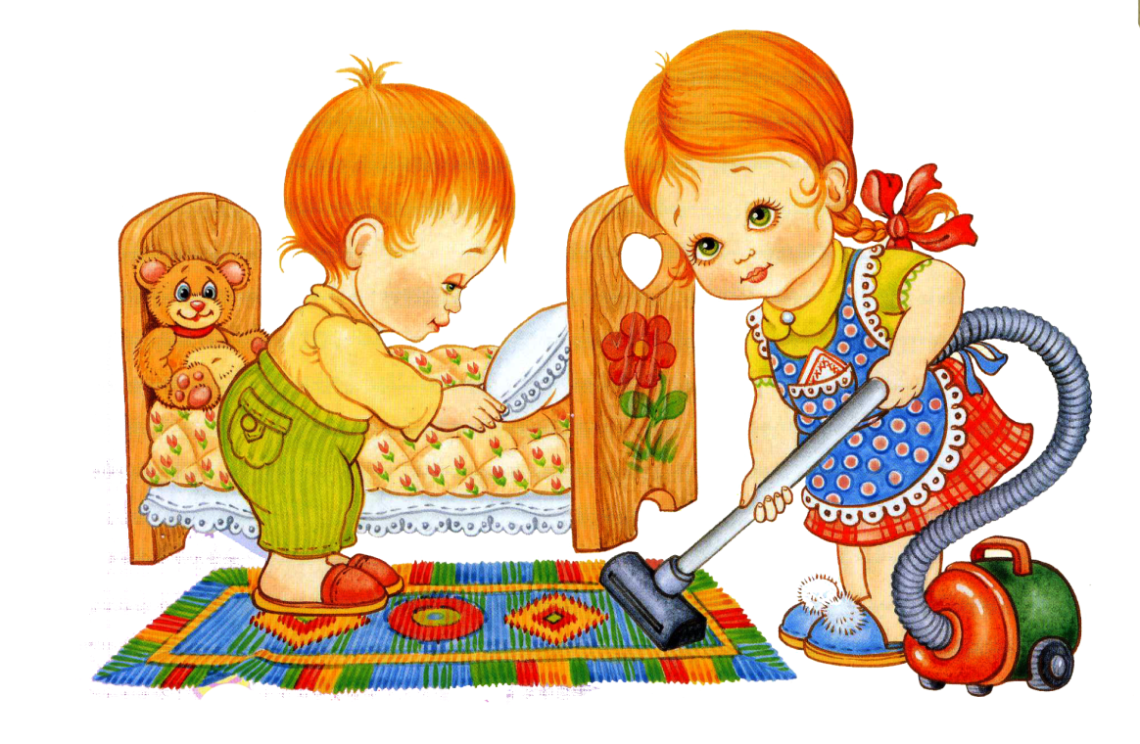
Часто наблюдая за поведением детей, мы видим что имеют место нарушение полоролевого воспитания. Девочки зачастую могут вести себе грубо и агрессивно, у мальчиков, наоборот, налицо излишнее проявление женственности. Во время трудового процесса дети затрудняются в распределении обязанностей в игре им сложно договориться и распределить между собой роли. Существуют определённые советы по воспитанию девочек и мальчиков.
Рекомендации по воспитанию девочек:
- Важны доверительные отношения между родителями и ребёнком. Родителям необходимо подчёркивать тёплые отношения между собой;
- Отец должен находить время на общение с дочерью, относиться к ней с уважением и благожелательностью;
- Уважать личность дочери, формировать позитивную самооценку;
- У мамы с дочерью должны быть свои «женские секреты», вестись разговоры по душам;
- Забота друг о друге должна проявлять в уважительном отношении к старшему поколению;
- Девочку нужно привлекать к «женским» домашним делам, передавая ей секреты своего мастерства;
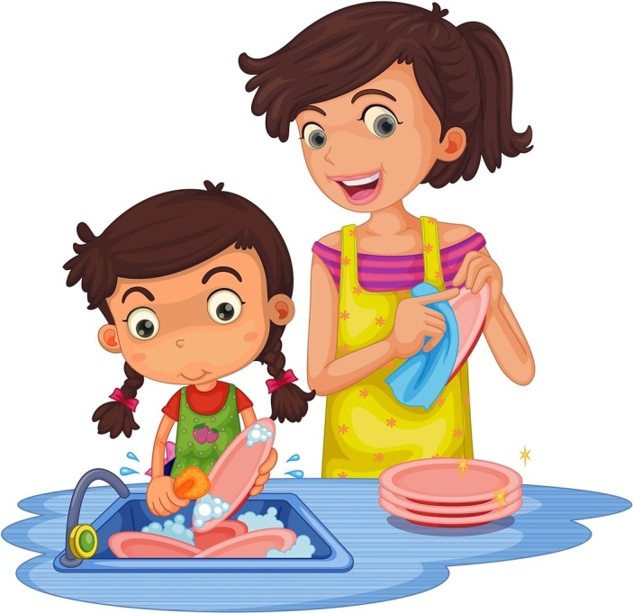
- Девочка всегда должна чувствовать, что она может доверять своим родителям, что они всегда готовы понять и разделить её чувства, желания и нужды;
- Девочкам требуется больше помощи и ободрения. Предлагая ей помощь, вы даёте ей понять, что о ней заботятся;
- Восхищаться девочками, такими, какие они есть;
Рекомендации по воспитанию мальчиков:
- Папа, разговаривая с сыном, должен соблюдать спокойный тон;
- Мальчикам нужно чаще разрешать что-то за хороший поступок, нужно реже запрещать;
- У мальчиков должны быть естественные проявления эмоций, нельзя его ругать за слёзы;
- Маме нужно чаще доверять воспитание сына папе, он лучше чувствует, как воспитать мужчину;
- Формировать в мальчиках чувство ответственности;
- Обязательно поощрять желание делать в доме мужскую работу;
- Обязателен телесный контакт;
- Мама заботится о мальчике, папа формирует мужчину;
- Мальчику следует проявлять больше доверия.
Девочек и мальчиков следует воспитывать по - разному, потому что они испытывают разные чувства и переживания. Нам, взрослым, важно принимать их такими, какими их создала природа. Мы можем только помочь раскрыть в них заложенный потенциал.

